Занимательная математика.
Воспитатели группы:
Голубкова Ю.Н.
Ноготысая Л.Е
Все знают, что математика – это мощный фактор интеллектуального развития ребенка, формирования его познавательных и творческих способностей. Известно и то, что от эффективности математического развития ребенка в дошкольном возрасте зависит успешность обучения математике в начальной школе.
У детей развивается интерес к математическим знаниям, самостоятельность, сообразительность, творческое воображение, гибкость мышления, умение сравнивать и обобщать.
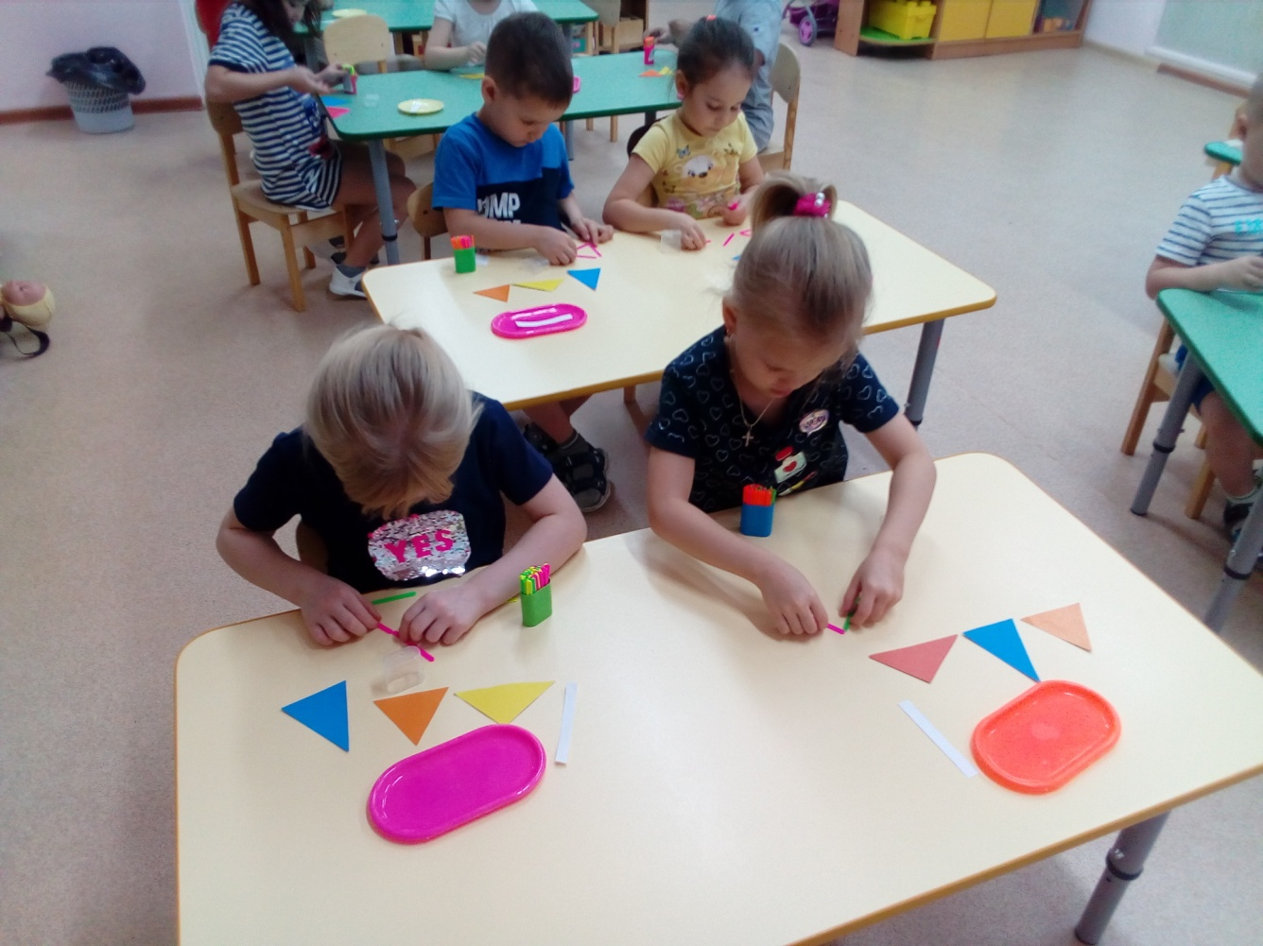
Важной программной задачей, решаемой в старшей группе, является обучение детей измерению. На одном из занятий по математике дети изучили виды треугольников (равносторонний, равнобедренный, разносторонний), сравнивали длину сторон с помощью полоски бумаги, строили из счетных палочек различные виды треугольников. Это позволит детям научиться осознанно, выделять основные признаки геометрических фигур.

